Rep H1 | Figuren | Klas V1 | Versie 2

Som 1 (2)
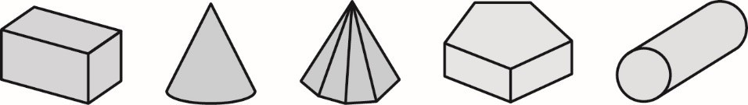
A B C D E

Schrijf de naam van de ruimtelijke figuren op.

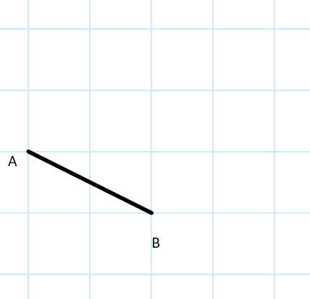
Som 2 (2+1+2)

Bij deze opdracht hoort het werkblad

In de afbeelding hiernaast is lijnstuk AB gegeven, dit is een zijde van vierkant ABCD.

- Maak op je werkblad vierkant ABCD af.
- Teken diagonaal AC.
- AC is één zijde van vierkant AEFC, teken vierkant AEFC
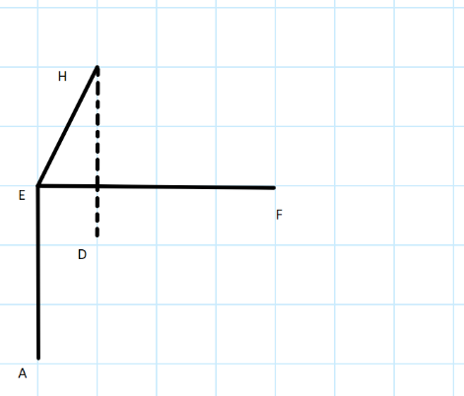
Som 3 (3)

Bij deze opdracht hoort het werkblad.

In de afbeelding hiernaast is een deel van balk ABCD EFGH getekend.

Maak de tekening op je werkblad af.

Som 4 (1+1+1+1)

- Als een piramide 8 ribben heeft, welke vorm heeft het grondvlak dan?
- Hoeveel ribben heeft een bol?
- Een cirkel heeft een diameter van 7 cm, wat is de straal?
- Het grondvlak van een prisma heeft de vorm van een zeshoek. Hoeveel ribben heeft de prisma dan?

Som 5 (1+1+2+1)

- Teken vierkant ABCD met zeiden van 3 cm.
- Punt M zit precies in het midden van AC. Teken punt M.
- Teken een cirkel met middelpunt M die door punt A gaat.
- Door welke punten gaat de cirkel?
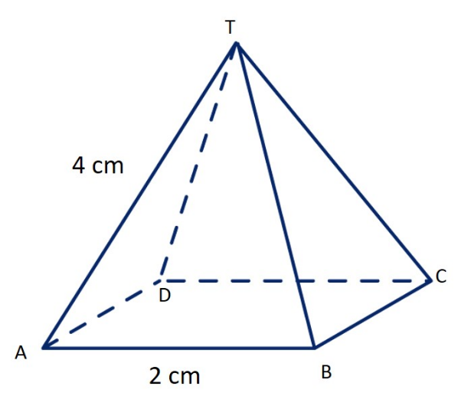
Som 6 (4)

Gegeven is piramide T ABCD. Teken de uitslag van deze piramide. Teken met geodriehoek en gebruik je passer!
__________________________________________________________________________

Einde toets

